**111-2數位邏輯設計實習 HW 10**

班級: 電子三丙 學號: 109360781 姓名: 呂靖樑

**基本題**

**實驗目的**

用lpm_ff實作TFF

**實驗原理**

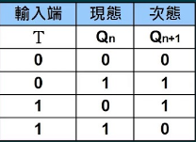

**設計程序**

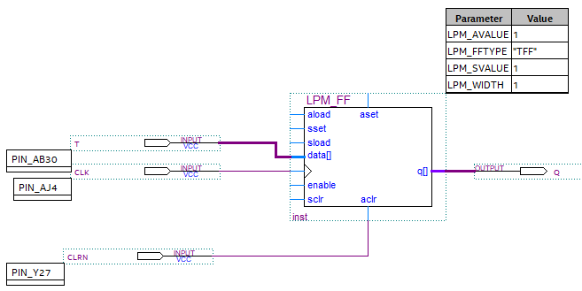

**成果詳細討論說明**

在今天的實驗中，我第一次使用了參數式正反器 "lpm_ff"，這個元件可以根據輸入和輸出腳的位元數設計出任意位元數的暫存器，這讓我感到非常方便和靈活。透過這個參數式正反器，我可以根據需要快速設計出符合特定位元數的暫存器，而不需要手動一個一個地配置元件。這不僅節省了設計的時間和工作量，也提高了設計的靈活性和可擴展性。